屏東縣新埤國中一百學年度第一學期 親職教育講座

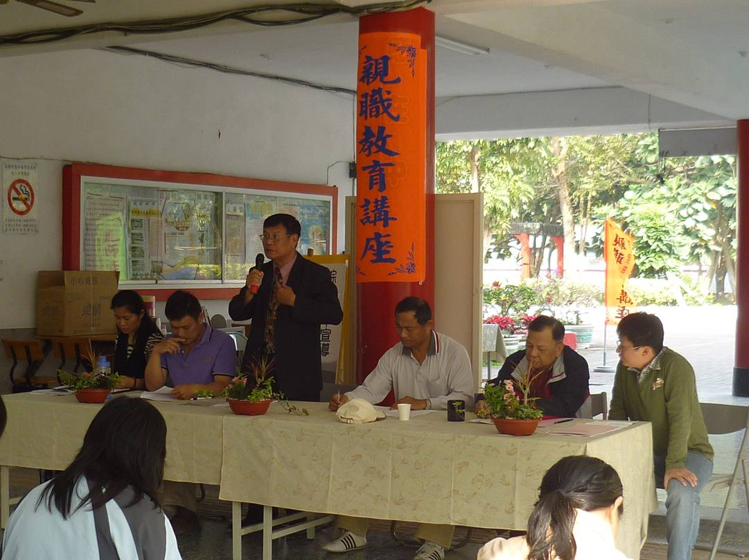
蔡校長於親職教育日進行校務宣導。
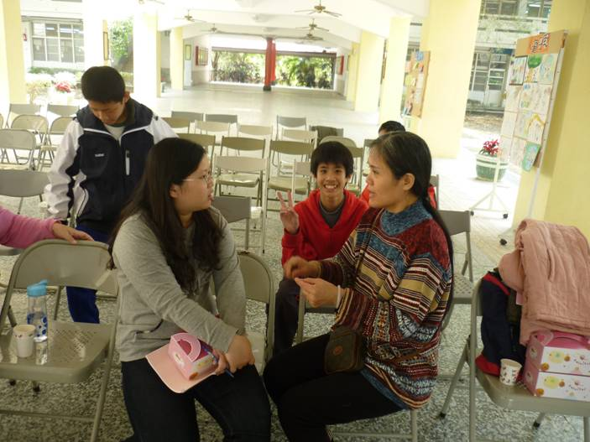
屏東縣新埤國中一百學年度 第二學期親職教育講座

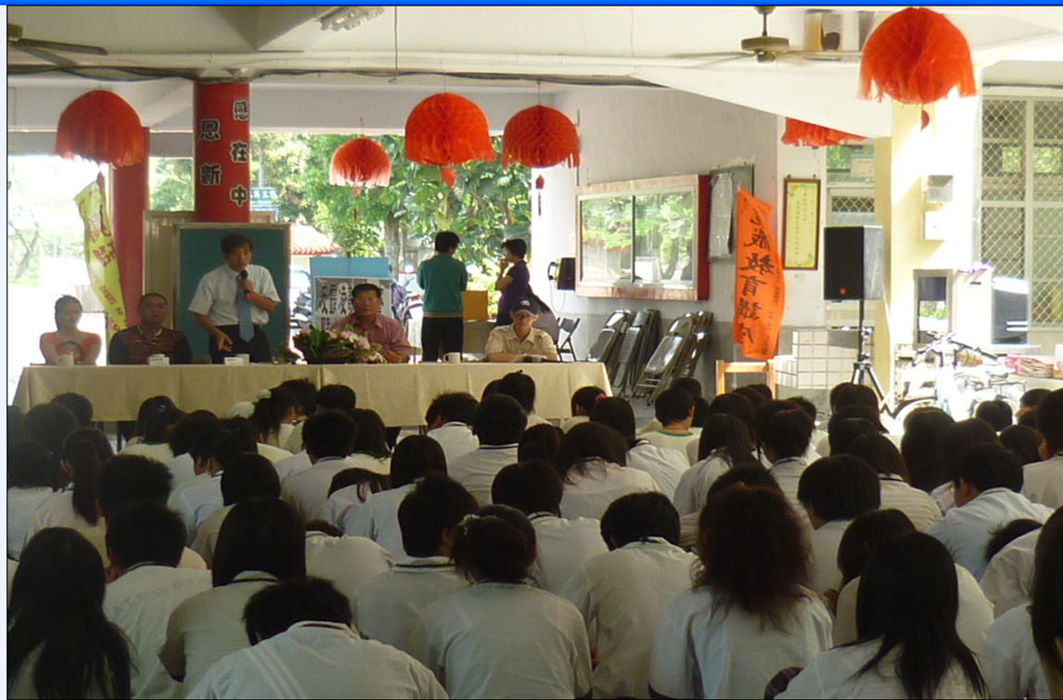
親職教育邀請陳德興校長演講，題目為「家庭無暴力環境」。
